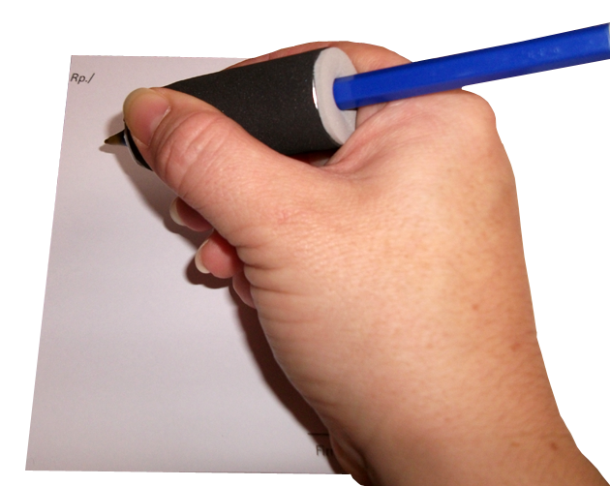
Engrosador para bolígrafo o lápiz.
Puede verse un vídeo de esta adaptación en: http://youtu.be/8Jg51VhG0Eg
Esta obra está bajo una
Licencia Creative Commons Atribución-NoComercial-CompartirIgual 3.0 Unported.

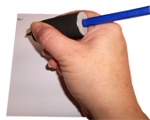
Escribe aquí el nombre de tu adaptación.
Breve descripción | Engrosador intercambiable que se adecua a lápices o bolígrafos. De material resistente, de fácil limpieza y a la vez con posibilidades de graduar su grosor.
Para quién se hizo y con qué objeto | Está orientado para diferentes grupos desde niños hasta adultos mayores. Especialmente los diseñé para niños de una escuela especial de bajos recursos.  Permite ampliar la superficie de toma de los lápices favoreciendo prensiones más amplias.
Materiales y modo de funcionamiento | - Envase de desodorante de ambiente,  - goma eva,  - pegamento adhesivo,  - herramientas: pinza, alicate, alambre, punzón.
Proceso de elaboración | - Tomar el envase y perforarlo,  - vaciar el contenido del atomizador,  - medir que el lápiz o bolígrafo calce en las perforaciones, para ir ajustando el diámetro,  - forrar con goma eva para brindar agarre y facilitar su limpieza.
Precauciones | Cuidados al utilizar el punzón, y no exponerse mucho tiempo al olor del pegamento.  Nota de la organización: las personas que quieran realizar esta adaptación deben saber que todos los aerosoles tienen una recomendación de no perforar ni aun vacío por lo que se debe ser cuidadoso.
Autores y datos de contacto | Apellidos: ROMANO  Nombre: GABRIELA  Dirección: CARLOS PELLEGRINI 15**  Código Postal : 1640  Ciudad: MARTINEZ  País: ARGENTINA  Teléfono: 00054 11 47336***  Correo electrónico : gabitoromano@yahoo.com.ar

Galería de imágenes

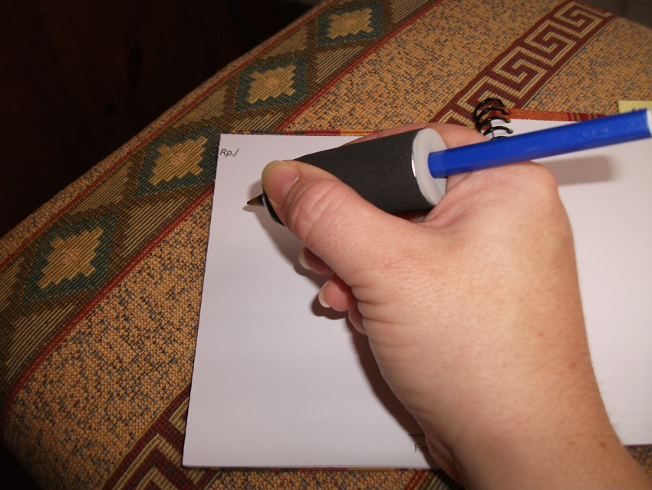
Imagen de un lapicero engrosado con la adaptación propuesta por la autora.

